**Рекомендательный список**

**«7 книг для успешного общения и карьеры»**

**1. Шэйн, Э. Организационная культура и лидерство [Текст]: 4-е изд. / Э. Шейн, пер с англ. – СПб, 2013, -352 с.: ил.**

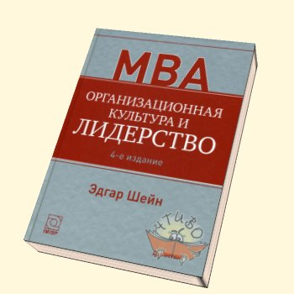

Книга известного ученого, основателя научного направления «Организационная психология», автора многочисленных бестселлеров Эдгара Шейна представляет собой системное описание организационной культуры в меняющемся мире и места лидера в создании и управлении культурой. В ней предлагается ясная и отчетливая концепция организационной культуры, раскрывается ее структура, оценивается роль в успехах и провалах организаций, даются методики построения, внедрения и развития культуры. Особенность книги — практическая направленность и углубленная проработка методов анализа, дешифровки и изменения организационной культуры. В четвертое издание добавлено несколько новых глав, посвященных анализу национальной и этнической культуры и некоторым аспектам динамики корпоративной культуры. Обновлены примеры к главам, добавлены новые кейсы. Издание предназначено для слушателей программ МВА руководителей предприятий, менеджеров. Рекомендовано Советом Минобрнауки РФ по образовательной программе дополнительного профессионального образования «Мастер делового администрирования — Master of Business Administration (MBA)» в качестве учебника для слушателей, обучающихся по программам «Мастер делового администрирования».

**2. Павлова, Л.Г. Основы делового общения [Текст]: учебное пособие/ Л.Г. Павлова/ под ред. Введенской, - Ростов н/Д: Феникс, 2008, - 311 . – (Высшее образование).**

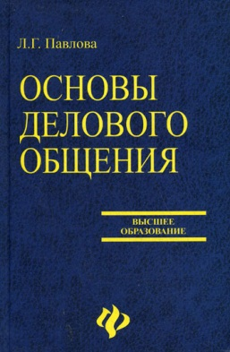Пособие посвящено теоретическим и практическим аспектам коммуникации в деловой сфере. В нем рассматриваются основные характеристики [делового общения](http://www.labirint.ru/books/227259/), его этические и психологические основы, особенности межкультурной деловой коммуникации. Особое внимание уделяется вопросам моральной и социальной ответственности делового человека в современном мире, нравственного выбора действий и поступков.   
Значительное место в пособии занимает раздел, посвященный технологиям делового общения. Анализируются способы убеждающего воздействия, приемы оказания влияния на людей, поведение в конфликтной ситуации, в деловом споре, описываются основные виды устного делового общения, характеризуются наиболее распространенные жанры публичных выступлений.   
Пособие представляет собой систематическое изложение учебного материала по курсу "Основы делового общения". Адресовано студентам, обучающимся по специальностям "Менеджмент организации", "...

Читать полностью

Пособие посвящено теоретическим и практическим аспектам коммуникации в деловой сфере. В нем рассматриваются основные характеристики [делового общения](http://www.labirint.ru/books/227259/), его этические и психологические основы, особенности межкультурной деловой коммуникации. Особое внимание уделяется вопросам моральной и социальной ответственности делового человека в современном мире, нравственного выбора действий и поступков. Значительное место в пособии занимает раздел, посвященный технологиям делового общения. Анализируются способы убеждающего воздействия, приемы оказания влияния на людей, поведение в конфликтной ситуации, в деловом споре, описываются основные виды устного делового общения, характеризуются наиболее распространенные жанры публичных выступлений. Пособие представляет собой систематическое изложение учебного материала по курсу "Основы делового общения". Адресовано студентам, обучающимся по специальностям "Менеджмент организации", "[Налоги и налогообложение](http://www.labirint.ru/books/193175/)", "Мировая экономика", "Юриспруденция" и др., предпринимателям, управленцам, работникам государственных и муниципальных служб, а также широкому кругу читателей.

**3. Кузьмина, Т.В. Психологическая защита при критике [Текст]/ Т.В. Кузьмина. – Ростов н/Д: Феникс, 2010 – 189 с. – (Психологический практикум).**

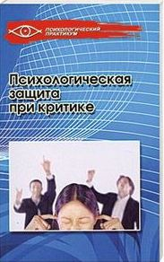Критика - это неизбежный элемент нашей повседневной жизни. Критика способна разрушить эмоциональную стабильность человека, воздействовать на физические показатели самочувствия. Умение правильно реагировать на критику - необходимое условие сохранения здоровой личности. Данная книга позволит вам не только научиться эффективным способам психологической защиты в ситуации критики, но и поможет выработать свою стратегию успешных взаимодействий. Упражнения по формированию позитивного отношения к критике дополняются объяснением философии их действия. Данное издание позволит укрепить паши личные позиции в различных жизненных ситуациях. Для широкого круга читателей.

**4. Карнеги, Д. Четыре спрессованных урока успеха [Текст]/ Д. Карнеги. – М.: Астрель, 2012. 128 с. – (Школа успеха).**

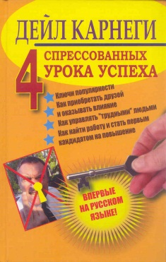Эта книга - запись популярных радиопередач, где в результате непосредственной беседы доктора Карнеги с радиослушателями, транслируется мудрость общения, которая помогла миллионам людей по всему миру раскрыть в себе талант собеседника, умного родителя, ценного сотрудника. Четыре спрессованных урока помогут вам найти утерянные ключи популярности, научат приобретать друзей и оказывать влияние на людей, научат тому, как управлять "трудными" людьми, как найти работу и стать первым кандидатом на повышение.

**5. Карнеги, Д. Книга-тренер убеждения, умения влиять на людей и приобретать друзей. Интенсивный курс [Текст]/ Д. Карнеги. – М.: Астрель, 2012. - 223 с. – (Школа успеха).**

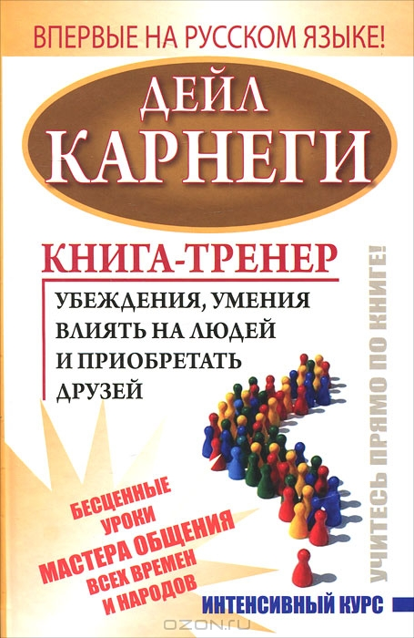Впервые на [русском](http://www.labirint.ru/books/87153/) языке — авторский тренинг легендарного Дейла Карнеги! Пошаговый курс эффек­тивного общения, уверенности в себе и влияния на лю­дей, который прошли тысячи американцев до издания знаменитых книг доктора Карнеги.Для самого широкого круга читателей: для тех, кто желает раскрыть в себе талант чудесного собеседника, умного родителя, ценного сотрудника. Особый интерес [книга](http://www.labirint.ru/books/) представляет для начинающих и уже практику­ющих психологов, тренеров, консультантов. Лабора­тория проведения тренинга «по Карнеги» распахнула свои двери руками самого Дейла Карнеги, который по­делится с вами технологиями и секретами мастерства.

**6. Щербатых, Ю.В. Избавься от страха [Текст]/ Ю. Щербатых, - М.: Эксмо, 2011. – 304 с. – (Позитивная психология).**



Эта книга — своего рода практическое пособие по распознаванию и преодолению самых разнообразных страхов. Она поможет вам определить свой "индивидуальный набор актуальных страхов" и научит подбирать против каждого из них соответствующее "лекарство". Тесты, приведенные в приложении, укажут на ваш индивидуальный уровень тревожности, а многочисленные рекомендации автора, задания и упражнения помогут перейти от теории к практике и сделать свой первый шаг на пути к счастливой и полноценной жизни.

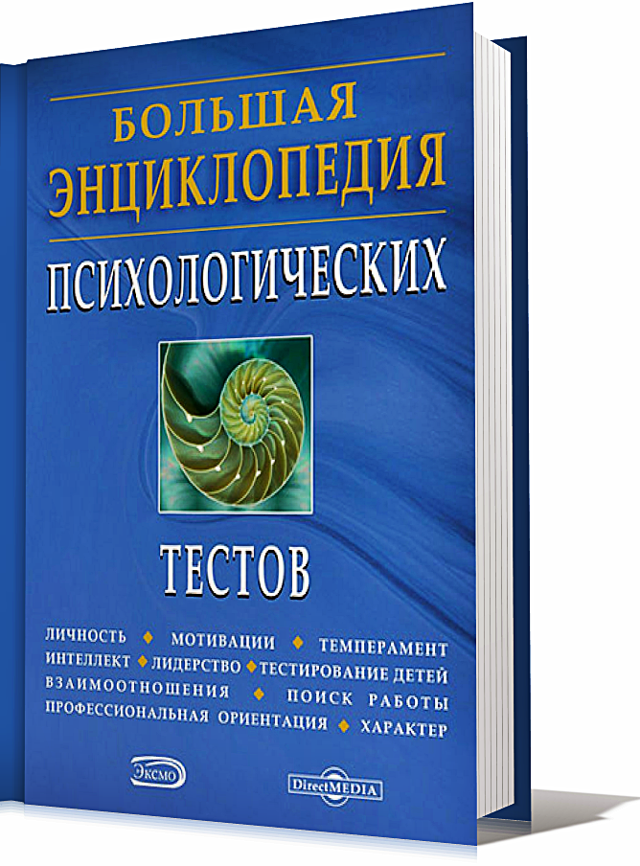 В настоящей энциклопедии представлена богатая коллекция современных методик психологического тестирования, которые применяются для изучения эмоциональных, интеллектуальных, личностных особенностей человека. Предлагаемая подборка апробированных на практике тестов содержит: популярные тесты, позволяющие взглянуть на себя со стороны, выделить ориентиры для развития собственного «я», понять причины проблем во взаимоотношениях с окружающими людьми, определиться с выбором профессии, подготовить детей к школе; профессиональные тесты, помогающие психологам выявить скрытые возможности и мотивации человека, устранить его личностные и профессиональные проблемы.

Несомненными плюсами данного издания являются огромный выбор представленных методик, а также понятное, четкое описание процедуры проведения и обработки тестов. Кроме того, в книге содержатся методики «замаскированного тестирования», позволяющие определить основные характеристики межличностных отношений в трудовом коллективе и семье.